Arbeitsblätter zur Arbeit mit „GEOGEBRA“ in Klasse 6

Die folgenden Arbeitsblätter sind für die Arbeit im Mathematikunterricht Klasse 6 bestimmt.
Sie kommen im Verlauf von Lernbereich 3 „Dreiecke und Vierecke“ zum Einsatz.
Eigene Erfahrungen beziehen sich auf eine Klasse mit 28 Schülern und 14 zur Verfügung stehenden Computer-Arbeitsplätzen.

AB 1: Konstruktion von Dreiecken ( 2 mal 2 Stunden )
→ Gruppenarbeit, die halbe Klasse arbeitet am PC, die andere Hälfte konstruiert mit
Zirkel, Lineal und Geodreieck, in der jeweils 2. Stunde wurde gewechselt

AB 2: Innenwinkelsumme im Viereck ( 1 Stunde )
→ jeweils zwei Schüler arbeiten an einem PC, aber jeder mit eigenem Arbeitsblatt

AB 3: Konstruktion von Vierecken ( 2 mal 2 Stunden )
→ Gruppenarbeit wie bei AB 1

Hinweise: 1. Der Umgang mit dem Programm war den Schülern bereits aus Klasse 5
bekannt, so dass keine Grundbegriffe mehr vermittelt werden mussten.

2. Um eine Dopplung zu vermeiden wurden für die Konstruktionen mit Zirkel,
Lineal und Geodreieck andere Aufgaben verwendet ( z.B. aus dem Lehrbuch).

Dreieckskonstruktionen mit DGS

- Konstruiere das Dreieck ABC mit ....
a = 6,5 cm b = 7,3 cm c = 10 cm! Planfigur:

  - Zeichne eine Planfigur auf Papier!
  - Beginne mit Punkt A!
  - Wähle „Strecke von einem festen Punkt aus“, klicke A an, gib 10 ein und bestätige!
  - Wähle „Kreis mit Mittelpunkt und Radius“ , klicke A an, gib 7.3 (Seite b) ein und bestätige!
  - Wiederhole den Vorgang für Seite a von B aus!
  - Wähle „schneide zwei Objekte“ und markiere den Schnittpunkt der beiden Kreisbögen!
  - Verbinde den Schnittpunkt mit A und B ( „Strecke zwischen zwei Punkten“ )!
  - Benenne Seiten und Eckpunkte mit den richtigen Buchstaben!
  - Markiere die Innenwinkel und schreibe Ihre Größe auf!
  - Speichere die Datei unter Dreieck 1!

α = β = χ =

- Konstruiere nun folgende Dreiecke! Zeichne jeweils die Planfigur und miss die fehlenden Stücke! Speichere unter dem angegebenen Namen!

Dreieck 2: a = 3,8 cm Dreieck 3: c = 5,2 cm
b = 5,0 cm a = 4,2 cm
c = 4,5 cm β = 82°

Dreieck 4: b = 5,6 cm Dreieck 5: c = 5,5 cm
α = 45° a = 7,2 cm
χ = 35° α = 115°

Dreieckskonstruktionen mit DGS (Erwartungsbild)

- Konstruiere das Dreieck ABC mit ...
a = 6,5 cm b = 7,3 cm c = 10 cm! Planfigur:
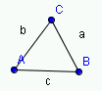

- Zeichne eine Planfigur auf Papier!
- Beginne mit Punkt A!
- Wähle „Strecke von einem festen Punkt aus“, klicke A an, gib 10 ein und bestätige!
- Wähle „Kreis mit Mittelpunkt und Radius“ , klicke A an, gib 7.3 (Seite b) ein und bestätige!
- Wiederhole den Vorgang für Seite a von B aus!
- Wähle „schneide zwei Objekte“ und markiere den Schnittpunkt der beiden Kreisbögen!
- Verbinde den Schnittpunkt mit A und B ( „Strecke zwischen zwei Punkten“ )!
- Benenne Seiten und Eckpunkte mit den richtigen Buchstaben!
- Markiere die Innenwinkel und schreibe Ihre Größe auf!
- Speichere die Datei unter Dreieck 1!

α = 40,49° β = 46,82° χ = 92,69°

- Konstruiere nun folgende Dreiecke! Zeichne jeweils die Planfigur und miss die fehlenden Stücke! Speichere unter dem angegebenen Namen!

Dreieck 2: a = 3,8 cm Dreieck 3: c = 5,2 cm
b = 5,0 cm a = 4,2 cm
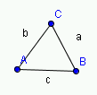
c = 4,5 cm β = 82°
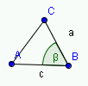
fehl. St.: fehl. St.:
α = 46,79° b = 6,2cm
β = 73,54° α = 42,02°
γ = 59,67° γ = 55,98°

Dreieck 4: b = 5,6 cm Dreieck 5: c = 5,5 cm
α = 45° a = 7,2 cm
χ = 35° α = 115°
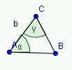
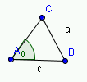
fehl.St.: fehl.St.:
β = 100° β = 21,19°
a = 4,02 cm γ = 43,81°
c = 3,26 cm b = 2,87 cm

Innenwinkelsumme im Viereck

Aufgabe: Untersuche mit Hilfe des Programms „Geogebra“ die Innenwinkelsumme
im Viereck!

Schrittfolge: 1. Zeichne ein Viereck mit den Eckpunkten A (2/3); B (10/4); C (9/8) und
D (3/9)! Markiere die Innenwinkel und notiere ihre Größe!
2. Bilde die Summe der Innenwinkel und stelle eine Vermutung über die
Innenwinkelsumme im Viereck auf!
3. Verändere nacheinander die Lage der Eckpunkte C und D in je drei
verschiedene Positionen! Bilde auch mindestens ein konkaves
Viereck!
Notiere die Größe der vier Innenwinkel und bilde ihre Summe!
Wird deine Vermutung bestätigt? Ergänze den Innenwinkelsatz!

Viereck | Winkel α | Winkel β | Winkel γ | Winkel δ | Winkelsumme
gegebenes Viereck
Variante 1
2
3
4
5
6

Vermutung: Die Innenwinkelsumme im Viereck beträgt ...............° .

Satz: In jedem Viereck beträgt die Innenwinkelsumme

................... ° .

Innenwinkelsumme im Viereck (Erwartungsbild)

Aufgabe: Untersuche mit Hilfe des Programms „Geogebra“ die Innenwinkelsumme
im Viereck!

Schrittfolge: 1. Zeichne ein Viereck mit den Eckpunkten A (2/3); B (10/4); C (9/8) und
D (3/9)! Markiere die Innenwinkel und notiere ihre Größe!
2. Bilde die Summe der Innenwinkel und stelle eine Vermutung über die
Innenwinkelsumme im Viereck auf!
3. Verändere nacheinander die Lage der Eckpunkte C und D in je drei
verschiedene Positionen! Bilde auch mindestens ein konkaves
Viereck!
Notiere die Größe der vier Innenwinkel und bilde ihre Summe!
Wird deine Vermutung bestätigt? Ergänze den Innenwinkelsatz!

Viereck | Winkel α | Winkel β | Winkel γ | Winkel δ | Winkelsumme
gegebenes Viereck | 73,41° | 83,09° | 113,5° | 90° | 360°
Variante 1
2
3
4
5
6

Vermutung: Die Innenwinkelsumme im Viereck beträgt ......360.........° .

Satz: In jedem Viereck beträgt die Innenwinkelsumme

...360.... ° .
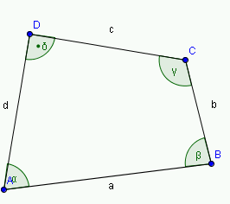
Konstruktion von Vierecken

Arbeitsaufgabe: Konstruiere mit dem Programm GEOGEBRA Vierecke aus den vorgegebenen Stücken! Fertige vorher eine Planfigur an!
Trage die fehlenden Stücke in die Tabelle ein und gib die Art des Vierecks an!

Nr. | Seite a | Seite b | Seite c | Seite d | Winkel α | Winkel β | Winkel γ | Winkel δ | Diagonale e | Diagonale f | Art des Vierecks
1 | 5 cm |  |  | 4 cm | 50° | 130° |  |  | 8,17 cm
2 |  | 3,1 cm | 7,2 cm |  |  | 137° | 43° | 81°
3 |  |  | 4,5 cm | 6 cm |  |  | 90° | 90° |  | 7,5 cm
4 | 5,2 cm |  |  | 5,2 cm | 48° | 132° |  |  | 9,5 cm
5 | 6,5 cm | 8,7 cm |  |  | 74° | 116,5° |  |  |  | 7,82 cm
6 |  | 3,8 cm | 7,4 cm | 3,8 cm |  |  | 125° | 125°

Konstruktion von Vierecken (Erwartungsbild)

Arbeitsaufgabe: Konstruiere mit dem Programm GEOGEBRA Vierecke aus den vorgegebenen Stücken! Fertige vorher eine Planfigur an!
Trage die fehlenden Stücke in die Tabelle ein und gib die Art des Vierecks an!

Nr. | Seite a | Seite b | Seite c | Seite d | Winkel α | Winkel β | Winkel γ | Winkel δ | Diagonale e | Diagonale f | Art des Vierecks
1 | 5 cm | 4cm | 5 cm | 4 cm | 50° | 130° | 50° | 130° | 8,17 cm | 3,91 cm | Parallelogramm
2 | 4,6 cm | 3,1 cm | 7,2 cm | 2,14 cm | 99° | 137° | 43° | 81° | 7,18 cm | 5,37 cm | Trapez
3 | 4,5 cm | 6 cm | 4,5 cm | 6 cm | 90° | 90° | 90° | 90° | 7,5 cm | 7,5 cm | Rechteck
4 | 5,2 cm | 5,2 cm | 5,2 cm | 5,2 cm | 48° | 132° | 48° | 132° | 9,5 cm | 4,23cm | Rhombus
5 | 6,5 cm | 8,7 cm | 8,73 cm | 6,49 cm | 74° | 116,5° | 53,32° | 116,18° | 12,98 cm | 7,82 cm | Drachenviereck  (leicht ungenau)
6 | 11,76 cm | 3,8 cm | 7,4 cm | 3,8 cm | 55° | 55° | 125° | 125° | 10,07 cm | 10,07 cm | gleichschenkliges  Trapez

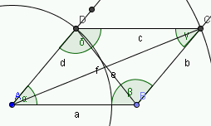
Viereck 1: Viereck 2: Viereck 3:
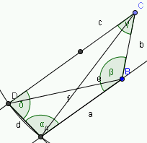
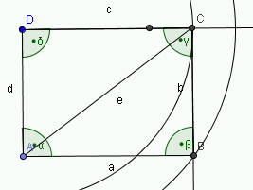

Dreieck 4: Dreieck 5:
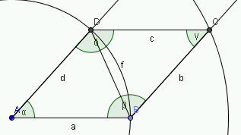
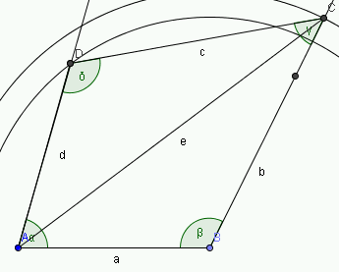
Dreieck 6:
